**Публичный доклад**

**Муниципального казенного дошкольного образовательного учреждения детский сад № 6 »Ручеек»с.К-Урсдон**

**за 2014-2015 учебный год**

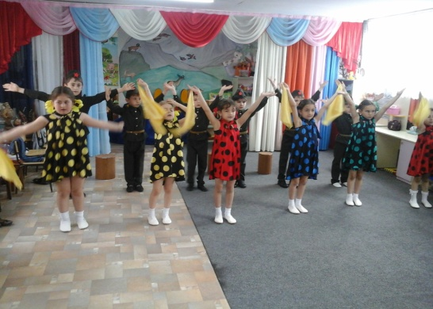 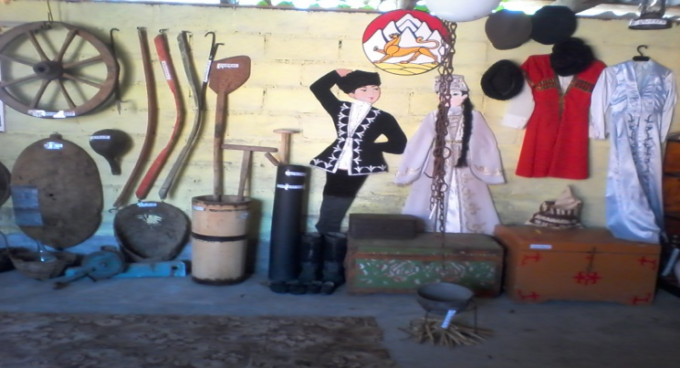

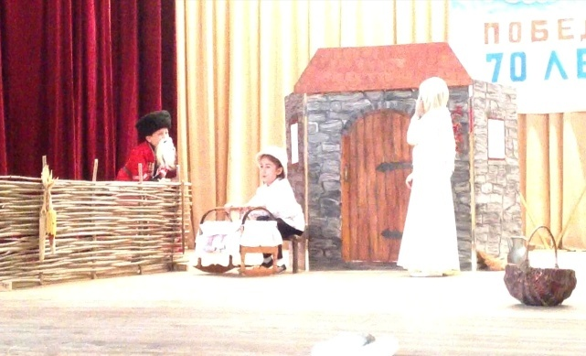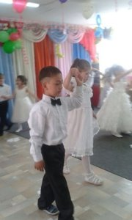

**с.Кора-Урсдон**

***МУНИЦИПАЛЬНОЕ КАЗЕННОЕ ДОШКОЛЬНОЕ***

***ОБРАЗОВАТЕЛЬНОЕ УЧРЕЖДЕНИЕ***

***Д/С № 6 «РУЧЕЕК»***

***С.КОРА-УРСДОН ДИГОРСКОГО РАЙОНА***

***РСО-АЛАНИЯ***

|  |
| --- |
| **363405 РСО-Алания, Дигорский район, с.Кора-Урсдон, ул.К.Маркса 1а тел.8(86733) 97-1-92; e-mail: elza.kasaeva@mail.ru** |

***КПП-15070100/ ИНН-1507003995* ОГРН 1021500881984**

***Публичный отчет***

|  |  |  |  |  |
| --- | --- | --- | --- | --- |
| ***№№№№№№*** | ***Дата проведения*** | ***Место проведения*** | ***Время проведения*** | ***Состав приглашенных*** |
|  | ***31.07.2015г.*** | ***МКДОУ детский сад №6 «Ручеек»*** | ***10 00*** | ***Специалист УО;***    ***Администрация сельского поселения;***  ***Родители;***  ***Учителя начальных классов*** |

*Заведующая __________ Касаева Э.С.*

**Публичный отчет**

**2014-1015 учебный год**

        Цель публичного доклада - становление общественного диалога и развитие участия родителей и общественности в управлении учреждением. Задача публичного доклада - предоставление достоверной информации о жизнедеятельности детского сада. Предмет публичного доклада – анализ показателей, содержательно характеризующих жизнедеятельность ДОУ.

Уважаемые гости, родители и педагоги ДОУ!

       Предлагаем вашему вниманию Публичный информационный доклад, в котором представлен отчет о работе МКДОУ детский сад «Ручеек» за 2014-2015 учебный год.  
  
**Наименование учреждения:** Муниципальное казенное дошкольное образовательное учреждение детский сад «Ручеек»

**Юридический и фактический адрес:** ***363405 РСО-Алания, Дигорский район, с.Кора-Урсдон, ул.К.Маркса 1а тел.8(86733) 97-1-92;***

**Телефон: *тел.8(86733) 97-1-92***

**Учредитель Учреждения:** Администрация муниципального образования Дигорский район

**Организационно-правовая форма учреждения:** муниципальное казенное учреждение.

**Устав ДОУ** утвержден приказом Межрайонной ИФНС России №4 по Республики Северная Осетия-Алания от ОГРН 1021500881984, дата внесения записи 26.12.2002г.).

**Сайт-учреждения:**www.ursdon6.irdou.ru  
  
 **Руководители образовательного учреждения**

Заведующий Касаева Эльза Сослановна  
Служебный телефон ***8(86733) 97-1-92***

Заместители:   
1) по воспитательно-образовательной работе – Гегаева Марина Шамиловна

Типовое приспособленное одноэтажное здание детского сада, предназначено для осуществления воспитательно – образовательного процесса. Детский сад был открыт в 1964 году. Общая площадь составляет 379,3 кв.м., площадь земельного участка составляет 540 кв.м.. ограждена металлическим забором высотой 1,5 метра. На территории ДОУ имеются хозяйственная зона, игровые площадки для прогулок. Наше ДОУ посещают дети, проживающие в с.Карман-Синдзикау.

Район в котором расположено ДОУ можно назвать экологически благоприятным. Рядом с ДОУ находится ГЭС, роща, куда дети совершают экскурсии. Территория ДОУ богата озеленена кустарниками, лиственными и хвойными деревьями.

В настоящее время в учреждении функционирует 4 группы: 1 младшая (от 2до 3), 2 младшая (от3 до 4), средняя (от 4до 5), подготовительная к школе группа (от 5-до7).

Режим работы ДО: с 08.00 до 18.00 часов пребывание детей при пятидневной рабочей недели.

**Состав воспитанников ДОУ:**

      В детском саду функционирует 4 группа для детей младшего и старшего дошкольного возраста. Списочный состав детей: начало учебного года – 75 человека,  плановая наполняемость – 75 человек, фактическая наполняемость – 75 человек

**Комплектование групп**

|  |  |  |  |
| --- | --- | --- | --- |
| № | Группы в соответствии с возрастом детей. | Наполняемость по нормам | Фактическая наполняемость |
| 1. | 1 младшая группа | 15 детей | 15 детей |
| 2. | 2 младшая группа | 20 детей | 20 детей |
| 3. | Средняя группа | 20 детей | 20 детей |
| 4. | Подготовительная к школе группа | 20 детей | 20 детей |
|  | Итого: |  | 75 |

        Управление ДОУ осуществляется в соответствии с законом РФ «Об образовании» на основе принципов единоначалия и самоуправления. Заведующий осуществляет непосредственное руководство детским садом и несет ответственность за деятельность учреждения. Формами самоуправления детским садом являются: Совет трудового коллектива и Совет педагогов.

Учредитель осуществляет контроль за деятельностью детского сада.

**Структура и организация управления ДОУ**

Заведующий МКДОУ детский сад «Ручеек»

Старший воспитатель

Главный бухгалтер

Медицинская сестра

Специалисты: музыкальный руководитель

Помощники воспитателя

Воспитатели

завхоз

Помощники воспитателя

Сотрудники пищеблока

Машинист по стирке белья

Обслуживающий персонал: дворник, сторож, обслуживающих персонал

Образовательный процесс в детском саду регламентируется программой развития, основной образовательной программой дошкольного образования, годовым планом работы, расписанием образовательной деятельности.

Основные задачи в области повышения качества дошкольного образования:

* Реализация основных направлений развития ребенка; физического, познавательного, речевого, социально-личностного и художественно-эстетического;
* Развитие условий для самодеятельной игры, являющейся ведущей деятельностью в дошкольном возрасте;
* Внедрение в образовательную практику современных информационных и коммуникационных технологий;
* Реализация современных подходов в организации предметно развивающей среды.

      Образовательный процесс в детском саду строится, прежде всего, на индивидуальном подходе к детям, создании благо Приказом Минобрнауки РФ № 1155 от 17 октября 2013 года утверждены ФГОС ДО, которые вступили в действие с 1 января 2014 года. Это предполагает введение некого образовательного стандарта к структуре образовательной программы, условиям реализации и результатам освоения Программы. В детском саду требования к результатам представлены в виде целевых ориентиров, т.е. характеристик возможных достижений ребёнка в соответствии с его возрастными индивидуальными особенностями.

2014, 2015, 2016 годы – это период создания условий для обеспечения введения ФГОС ДО.

С этой целью в ДОУ проведено ряд мероприятий, которые реализуются в

соответствии со сроками, указанными в плане действий по обеспечению введения ФГОС:

- создана рабочая группа по введению ФГОС ДО;

- принято Положение о рабочей группе;

- осуществляется приведение локальных актов ДОУ в соответствии с ФГОС ДО;

- корректируется план повышения квалификации педагогов ДОУ;

- созданы условия для участия воспитателей в учебно-методических мероприятиях,

направленных на повышения уровня их квалификации и компетенций в вопросах

обеспечения введения ФГОС ДО (вебинарах ,семинарах, курсах и др.).

приятного микроклимата в группе на основе интересного диалогического общения.

**Состояние предметно-развивающей среды.**

     В нашем детском саду создана развивающая образовательная среда, хорошие условия для организации и проведения образовательного процесса.

     Учреждение располагает необходимой учебно-методической литературой для реализации основной общеобразовательной программы.

     Учебно-методическая оснащенность детского сада позволяет проводить воспитательно-образовательную работу с детьми на высоком и среднем уровне.

    Разработана и внедрена система мер обеспечения безопасности жизни и деятельности ребенка в здании и на территории ДОУ: средств тревожной сигнализации.

5.2.Уровень кадрового обеспечение учреждения.

Заведующий – Касаева Эльза Сослановна

Старший воспитатель – Гегаева Марина Шамиловна

Медицинская сестра – Царукаева Эмма Генардуковна

Главный бухгалтер – Караева Рема Васильевна

Заведующий хозяйством – Зураева Зарина Хатуевна

КАЧЕСТВЕННЫЙ

СОСТАВ ПЕДАГОГОВ

Всего: 9 педагогов

1. Администрация – 2 человека:

из них 5-высшее образование;

1. Педагогические кадры -9 человек:

из них 5-высшее образование,

4-средне-специальное;

1. Высшая квалификационная категория – 0 педагог;

1 квалификационная категория – 8 педагогов.

Соответствие занимаемой должности- музыкальный руководитель

НАГРАЖДЕНЫ ПОЧЕТНОЙ ГРАМОТОЙ:

Министерство образования РСО-Алания:

3 педагога

Грамота Управления образования Дигорского района:

9 педагога

СТАЖ:

От 10 до 20 лет – 2 педагога

От 20 и выше – 7педагогов

ВОЗРАСТ:

0т 30 до 45 – 5 педагога;

От 45 до 55 – 1 педагога;

От 55 и старше – 3 педагога

1 младшая группа:

Царакова Алина Георгиевна – 1 квалификационная категория,

Касаева Эльза Сослановна– 1 квалификационная категория.

2 младшая группа

Зураева Алла Николаевна – 1 квалификационная категория.

Марзоева Фатима Тотрадзовна– 1 квалификационная категория.

Средняя группа

Дзитоева Светлана Георгиевна– 1 квалификационная категория.

Боциева Марина Владимировна - 1 квалификационная категория.

Подготовительная к школе группа

Болатова Анжела Владимировна – 1 квалификационная категория.

Гегаева Марина Шамиловна – 1 квалификационная категория.

Специалист: музыкальный руководитель – Годзоева Дилара Юрьевна

Организация работы по профессиональному росту педагогов

         Состав педагогического коллектива стабильный.   Педагоги ДОУ организуют образовательный процесс на достаточном уровне, проявляют творчество и педагогическое мастерство в проведении занятий, совместной деятельности.   Воспитатели участвуют в проведении практических семинаров, совершенствуют свое мастерство через свою тему самообразования, планомерное обучение на курсах повышения квалификации. Курсы проходили на базе СОРИПКРО г. Владикавказ и дистанционные курсы г. Москва. Стабильный кадровый состав педагогов обеспечивает систему работы детского сада по реализации образовательной программы и высокую результативность деятельности дошкольного учреждения.

Образовательная среда создана с учетом возрастных возможностей детей, индивидуальных особенностей воспитанников и конструируется таким образом, чтобы в течение дня каждый ребенок мог найти для себя увлекательное занятие. В каждой возрастной группе созданы условия для самостоятельной, художественной, творческой, театрализованной, двигательной деятельности, оборудованы « уголки», в которых размещен познавательный и игровой материал в соответствии с возрастом детей.

Целостность педагогического процесса в ДОУ обеспечивается реализацией программы «Радуга». Примерная основная общеобразовательная программа дошкольного образования/Под ред. Н.Е.Вераксы, Т.С.Комаровой, Т.Н.Дороновой.

Кроме того, в практической деятельности педагоги используют парциальные программы, методики:

   - «Юный эколог», автор С. Николаева,

   - «Наш дом – природа», автор Н. Рыжова,

   - «Программа по развитию речи в детском саду», автор О. Ушакова

   - «Основы безопасности детей дошкольного возраста» Н.Авдеевой, О.Князевой, Р.Стеркиной.

МКДОУ детский сад «Ручеек» общеразвивающего вида занимает определенное место в едином образовательном пространстве села Кора-Урсдон и активно взаимодействует с социумом:

1. МКОУ ООШ им. Ю.К.Созаева.

* комплектование начальных классов;
* совместные семинары, педсоветы, открытые уроки;
* экскурсии детей в школы.

2. Детская библиотека в Доме культуры

* + организация экскурсий для детей;
  + день открытых дверей для родителей;
  + тематические досуги по произведениям детских писателей.

4. Дом культуры

* Посещение театрализованных представлений
* Проведение конкурсов среди детских садов
* Проведение ДОСуговых и праздничных мероприятий

***IV. Результаты деятельности ДОУ***

***В 2014 ДОУ отметили юбилей 50 лет Детский сад был награжден почетной грамотой Республики Северная Осетия***

За победу в конкурсе инсценировка на родном языке «ЗОНДЫ КУБУЛОЙ«детский сад награжден Грамотой **отдела** образования администрации Дигорского муниципального района \занявшее 1 место в Дигоре .Второе место на Республиканском между районном конкурсе детский сад награжден Грамотой подготовила Боциева М.В.

Детский сад активно приняли участие в районных конкурсах» Веселые Нотки»

«Битво Хоров» посвещенный -70-летию Великой Отечественной Войне

9-мая Поздравили ветеранов ВОВ свои концертными номерами ми

Педагоги с детьми приняли участие в Российском -конкурсе «Краски» и были награждены сертификатами .и благодарственным письмом

В ДОУ проведены конкурсы:

- на лучший игровой уголок.

1 место – первая младшая группа (воспитатель Царакова А.Г.

2 место – вторая младшая группа (воспитатели Зураева А.Н.

- на лучший зимний участок.

1 место - подготовительная группа (Болатова .),

2 место – старшая группа (Дзитоева С.Г..),

- **на лучшую экспозицию к 70-летию Победы**.

1 место - подготовительная группа (воспитатели Болатова А.В..),

2 место – старшая группа Боциева М.В.

3 место – вторая младшая группа (Марзоева Ф .Т.)

Воспитанники детского сада и их родители принимают активное участие в творческих конкурсах и выставках ДОУ и района:

1. поделок из природного материала "Осенние фантазии"

1 место: (старшая группа - воспитатель Болатова А.В.-

2 место: средняя группа воспитатель Гегаева М.Ш.

• организация экскурсий для детей и их родителей;

• оказание помощи в создании мини музеев в ДОУ.

**Медицинское обслуживание** воспитанников обеспечивает  медсестра: Царукаева Эмма Генардуковна.

     Медсестра проводит антропометрические измерения детей в начале и конце учебного года.   Оказывает доврачебную помощь детям. Согласно плану совместно с детской поликлиникой ведутся профилактические прививки.

     В ДОУ имеется медицинский кабинет. Медицинское оборудование, инвентарь - в полном необходимом объеме. Необходимые медикаменты имеются в соответствии с утвержденным перечнем. Сроки годности и условия хранения соблюдены.

    Оснащение и оборудование медицинского кабинета позволяет качественно осуществлять медицинское сопровождение каждого ребенка, осуществлять контроль здоровья и физического развития каждого ребенка.

    Медицинский персонал наряду с администрацией и педагогическим персоналом несет ответственность за проведение лечебно-профилактических мероприятий, соблюдение санитарно-гигиенических норм, режим и качество питания воспитанников.

**Состояние здоровья воспитанников.** Для осуществления задач физического воспитания в детском саду во всех возрастных группах оборудованы физкультурные уголки.

     Состояние помещений детского сада соответствует гигиеническим требованиям, поддерживается в норме световой, воздушный, питьевой режимы. В детском саду создана

безопасная, здоровьесберегающая, комфортная развивающая среда.

Система закаливающих мероприятий

|  |  |  |  |  |  |  |
| --- | --- | --- | --- | --- | --- | --- |
| ***№*** | ***Оздоровительные мероприятия*** | ***I младшая*** | ***II младшая*** | ***средняя*** | ***старшая*** | ***подготовительная*** |
| 1 | Утренний прием детей на воздухе | + | + | + | + | + |
| 2 | Контрастное воздушное закаливание | + | + | + | + | + |
| 3 | Дыхательная гимнастика | + | + | + | + | + |
| 4 | Босохождение | + | + | + | + | + |
| 5 | Ребристая доска | + | + | + | + | + |
| 6 | Дорожка с пуговицами | + | + | + | + | + |
| 7 | Точечный массаж | - | - | - | + | + |
| 8 | Умывание прохладной водой | + | + | + | + | + |
| 9 | Полоскание горла кипяченой водой комнатной температуры | - | + | + | + | + |
| 10 | Прогулка 2 раза в день | + | + | + | + | + |
| 11 | Соблюдение воздушного режима | + | + | + | + | + |
| 12 | Проветривание помещений | + | + | + | + | + |
|  |  |  |  |  |  |  |

**Организация питания детей в детском саду**

     Питание детей в детском саду организовано в соответствии с 10 дневным меню. В меню представлено большое разнообразие блюд, повтор которых в течение 10 дней исключен. В рационе широко используются блюда с повышенной пищевой и биологической ценностью, что позволяет скорректировать пищевую ценность рациона.

     В соответствии с меню в детском саду организовано 3 приема пищи:

- завтрак: чередуются молочные каши, омлет, творожный пудинг;

- обед: первое блюдо, второе блюдо, напиток;

- полдник.

     Меню разработано таким образом, чтобы на эти 3приема пищи приходилось основное количество продуктов с высокой пищевой и биологической ценностью.

     В детском саду имеется вся необходимая документация по питанию, которая ведется по форме и заполняется своевременно. На пищеблоке вывешен график выдачи готовой продукции для каждой группы, примерная масса порций питания детей. Технология приготовления блюд строго соблюдается.

     На информационном стенде для родителей ежедневно прописывается меню с калорийностью каждого блюда. В ДОУ сформирована эффективная система контроля за организацией питания детей. Контроль за качеством питания, закладкой продуктов, кулинарной обработкой, выходом блюд, вкусовыми качествами пищи, правильностью хранения и соблюдением сроков реализации продуктов питания осуществляет медицинская сестра детского сада и комиссия по питанию.

**Финансовое обеспечение**.

Финансирование деятельности ДОУ осуществляется в соответствии с законодательством РФ. Источниками формирования имущества и финансовых средств являются:

- средства, получаемые от Учредителя;

- внебюджетные средства;

- имущество, переданное ДОУ;

- родительская плата, установленная на основании законодательства РФ и решений органов местного самоуправления;

ДОУ расходует выделенные ему по смете средства строго по целевому назначению.

**Административно-хозяйственная деятельность**.

Хотелось сказать о наших достижениях, таких как:

1. Организация прохождения работниками медицинских осмотров: предварительных (при поступлении на работу) и периодических.

2. Озеленение и благоустройство  территории

3. Ежегодный косметический ремонт в группах.

4. Контроль за состоянием тепло водоснабжения. Своевременное устранение неисправностей.

5. Контроль за состоянием работы по охране труда, соблюдением техники безопасности, ПБ на рабочем месте.

6. Приобретение необходимых медикаментов

7. Ремонт ограждения территории ДОУ.

8. Техническое обслуживание и проверка работоспособности огнетушителей.

9. Проведение тренировочной эвакуации детей и сотрудников на случай возникновения чрезвычайных ситуаций.

10. Информировать сотрудников  о состоянии условий и охраны труда на рабочем месте.

11.Купили мебель столы лепесток 4 шт.

12.Построели 2 младш ей группе беседку на участке